Ауданның 2026 жылдың қаңтар-тамыз айындағы әлеуметтік-экономикалық дамуының көрсеткіштері туралы

Өнеркәсіп өнімінің көлемі 357 013,0 млн.теңге немесе өткен жылдың сәйкес мерзімімен (255 938,5 млн.теңге) салыстырғанда 139,5%.
Нақты көлем индексі - 129,1%.

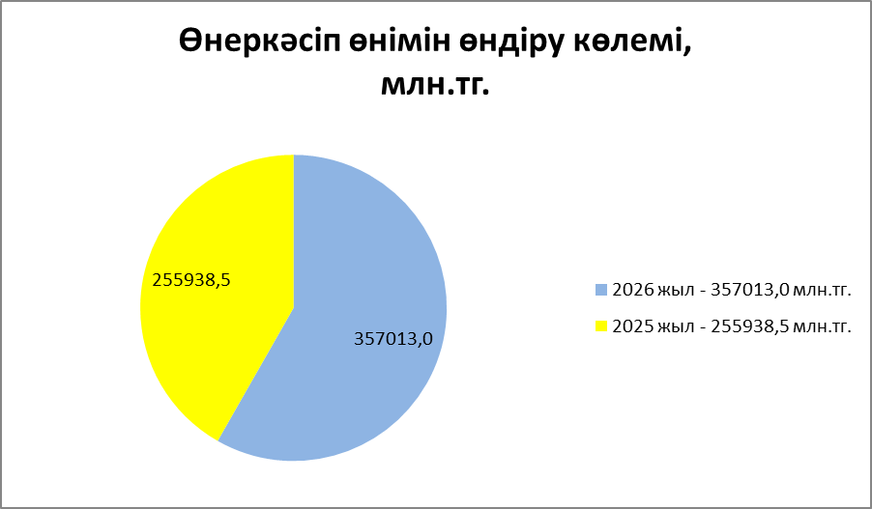

Өндірілген өнеркәсіп өнімдері көрсеткіштері төмендегіше:
- тау-кен өндіру өнеркәсібі және карьерлерді қазу бойынша 111 290,1 млн.теңге немесе өткен жылдың сәйкес мерзімімен салыстырғанда (67 213,3 млн.теңге) 165,6%.
- өңдеу өнеркәсібі бойынша 245 662,3 млн.теңге немесе өткен жылдың сәйкес мерзімімен салыстырғанда (188 589,5 млн.теңге) 130,3%.
- сумен жабдықтау бойынша 29,6 млн.теңге немесе өткен жылдың сәйкес мерзімімен салыстырғанда (54,2 млн.теңге) 54,6%.

Ауыл шаруашылығында өндірілген жалпы өнім қаржылай есеппен 21 363,2 млн.теңге, 2025 жылдың сәйкес мерзімімен (14 422,2 млн.теңге) салыстырғанда 147,5%.
Нақты көлем индексі 101,8%.
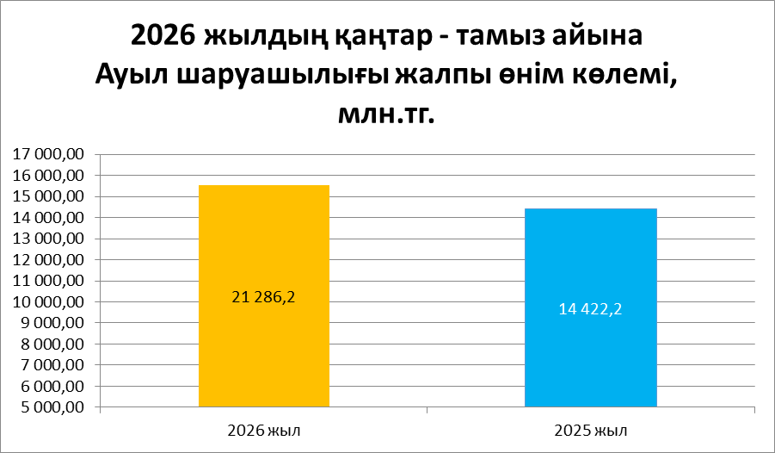
-Аудан бойынша ет өндіру көлемі 5291,4 тонна, 2025 жылдың сәйкес мерзімімен салыстырғанда (4980,4 тонна) 106,2% , тауық жұмыртқасы 792,7 мың дана өткен жылдың сәйкес мерзімімен салыстырғанда (787,1 мың дана) 100,7%, сүт өндіру 15 958,9 тонна немесе (16066,5 тонна) 99,3%, төмендеген.
2025 жылдың сәйкес мерзімімен салыстырғанда жылқы саны 53 666 бастан 53 906 басқа немесе 100,4%, құс саны 11 462 бастан 11 501 басқа немесе 100,3% өскен, мал басы бойынша ірі қара 70 912 бастан 69 105 басқа немесе 97,5%, қой-ешкі 142 118 бастан 131 142 басқа немесе 92,3% төмендеген.

Негізгі капиталға салынған инвестиция көлемі 24 368,3 млн.теңге немесе өткен жылдың сәйкес мерзімімен салыстырғанда (41 424,4 млн.теңге) 58,8%. Нақты көлем индексі 54,1%.

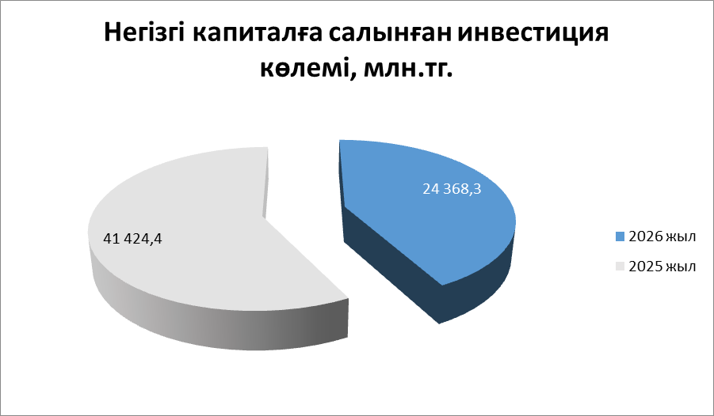

Кәсіпкерлікті дамыту.
Белсенді жұмыс жасап тұрған субъектілер саны 1511 субъект немесе өткен жылдың сәйкес мерзімімен салыстырғанда (1565 субъект) 96,5%.

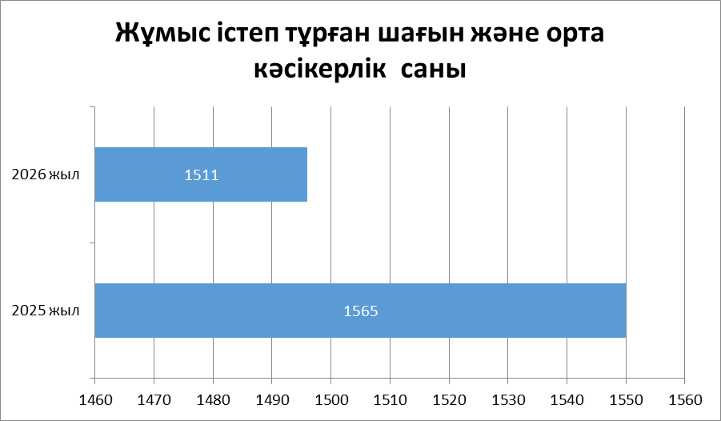

Құрылыс
Құрылыс жұмыстарының көлемі 16 067,4 млн.теңге , 2025 жылдың сәйкес мерзімінде (30 928 млн.теңге) салыстырғанда 51,9 %.
Нақты көлем индексі 42,9%.

Бөлшек сауда айналым көлемі 5322,4 млн.теңге немесе немесе өткен жылдың сәйкес мерзімімен (4 847,4 млн.теңге) салыстырғанда 109,8%. Нақты көлем индексі 100%.

Бөлшек сауда айналымы млн.тг.

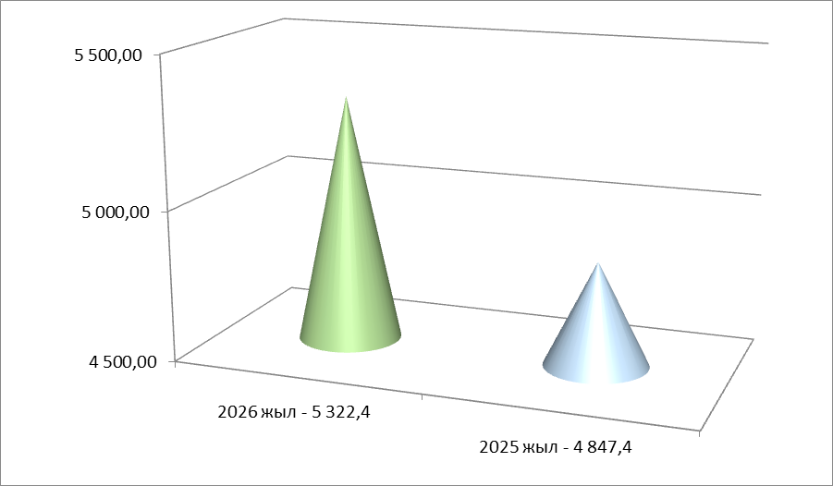

Көтерме сауда айналым көлемі 22 716,8 млн.теңге немесе өткен жылдың сәйкес мерзімімен (6 671 млн.теңге) салыстырғанда 3,4 есе.
Нақты көлем индексі 317,4%.

Іске қосылатын тұрғын үйлер 2434 кв.метр іске қосылған.

Қаржы саласы
Аудан бюджетіне есепті мерзімде түскен түсімдерінің көлемі 5478,4 млн.теңге, өткен жылдың сәйкес мерзімімен салыстырғанда (2 861,4) 191,5% құрады. Жоспардың орындалысы 3854,6 млн.теңге өткен жылдың сәйкес мерзімімен салыстырғанда (2006,3 млн.теңге) 192,1%.

Әлеуметтік сала
Есепті мерзімде ауданда жұмыссыздар саны 405 адам, өткен жылдың сәйкес мерзімімен салыстырғанда (456 адам) 88,8%.
Себебі: азаматтардың жұмыспен қамту қызметіне жүгіну санының азаюы.
Жұмысқа орналастырылғандар саны 237 адам, өткен жылдың сәйкес мерзімімен салыстырғанда (444 адам) 53,4%.
Себебі: 2025 жылы жұмыссыз азаматтар ұлттық жобалар, несие және гранттар арқылы жұмыспен қамтылған.
Қоғамдық жұмыспен қамтылғандар саны 199 адам, өткен жылдың сәйкес мерзімімен салыстырғанда (149 адам) 133,6%.
Оқуға және кәсіптік даярлауға жіберілгендер саны 12 адам өткен жылдың сәйкес мерзімімен салыстырғанда (12 адам) 100%.
Кедейлік шегінен төмен аз қамтылған, атаулы әлеуметтік көмек алушылар саны 50 адам, өткен жылдың сәйкес мерзімімен салыстырғанда (30 адам) 166,7%.

Денсаулық саласы
1000 адамға шаққанда туу коэффициенті 10 немесе 2025 жылдың сәйкес мерзімімен салыстырғанда (13 жағдай) 76,9 % төмендеген .
1000 адамға шаққандағы өлім коэффициенті 4 немесе 2025 жылдың сәйкес мерзімімен салыстырғанда (1 жағдай) 400%.
1000 адамға шаққандағы сәби өлім-жітімінің коэффициенті 0.

Білім саласы
Мектепке дейінгі жастағы жалпы балалар саны (1 жастан 6 жасқа дейін) 610 адам өткен жылмен салыстырғанда (563 адам) 108,3%.
Мектепке дейінгі тәрбиемен және оқытумен қамтылған балалар саны 592 адам, өткен жылдың сәйкес мерзімімен салыстырғанда (484 адам) 122,3 %.
Оқушылар саны 2732,
компьютер паркі 1171 компьютерді құрайды.
1 компьютерге 2,5 оқушыдан келеді.

Құқық қорғау саласы
Тіркелген қылмыстар саны 44 немесе өткен жылмен салыстырғанда (50 қылмыс) 88% құрады.
Ауыр және аса ауыр қылмыстан тіркегені 11 жағыдый, 7 ауыр және 4 аса ауыр өткен жылмен салыстырғанда (14 қылмыс) ,
Ауыр қылмыстың ашылуы 87,5% (2025 жылы 63,3%).
Аса ауыр қылмыстың ашылуы 100,0 %, (2025 жылы 100,0%)

